Jenkins详细安装与构建部署

一 Jenkins在本地Windows系统安装与启动

1. Jenkins下载地址

|  |
| --- |
| http://mirrors.jenkins-ci.org/ |

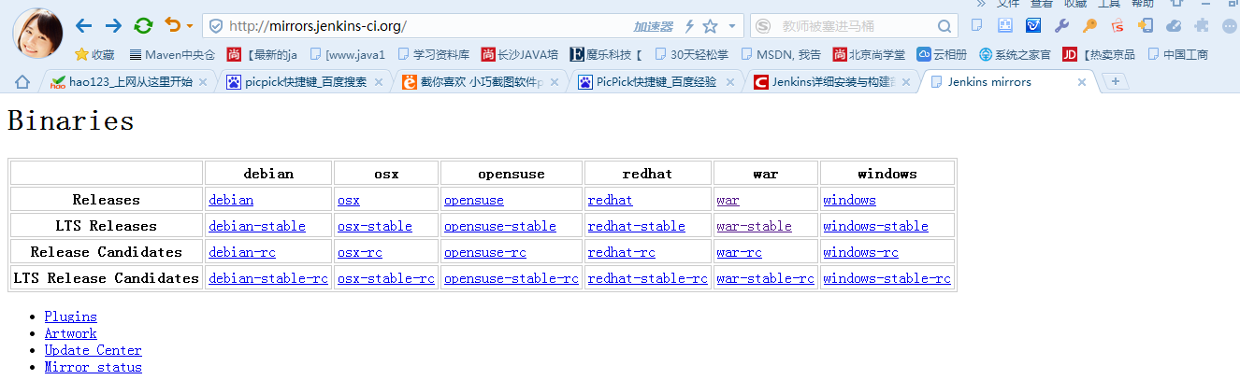

1. Jenkins版本下载(这是选择1.651.2)

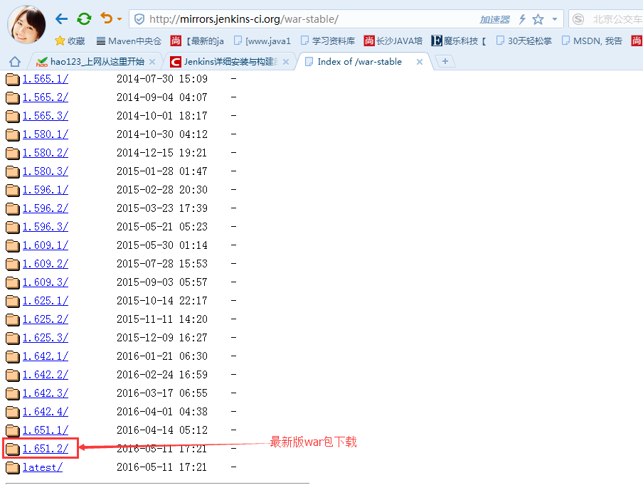

1. 将下载jenkins.war包拷贝到D:\jenkis1.65.0目录下

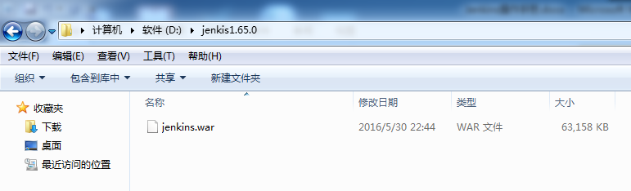

1. 方法一:使用java –jar命令启动Jenkins

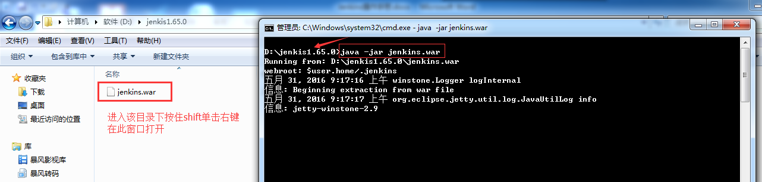

1. 在浏览器地址栏输入<http://localhost:8080/>访问

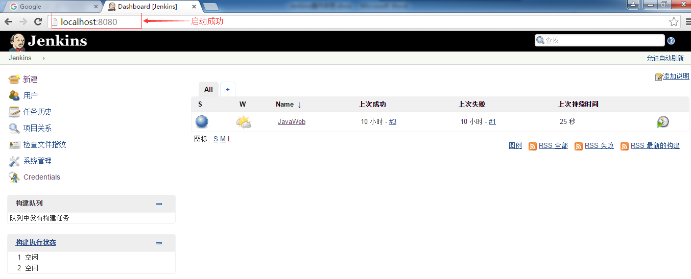

1. 方法二:war包包拷贝到tomcat容器的webapps目录下，启动tomcat

|  |
| --- |
| 访问: http://localhost:8080/jenkins/ |

二构建一个maven项目

1. 新建一个job

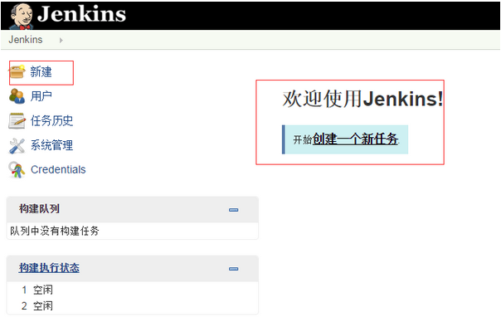

1. 输入名称和项目类型

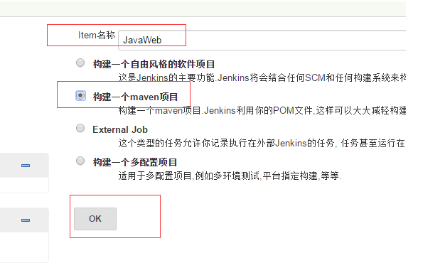

1. 选择编译的版本号等信息

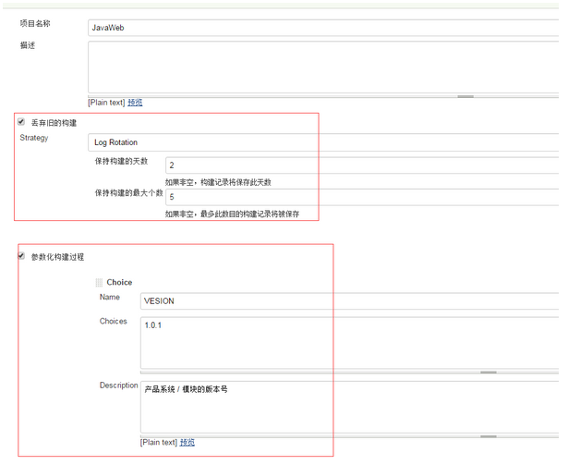

1. 设置项目托管的SVN地址

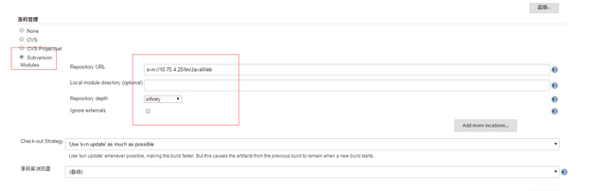

1. 配置JDK和maven

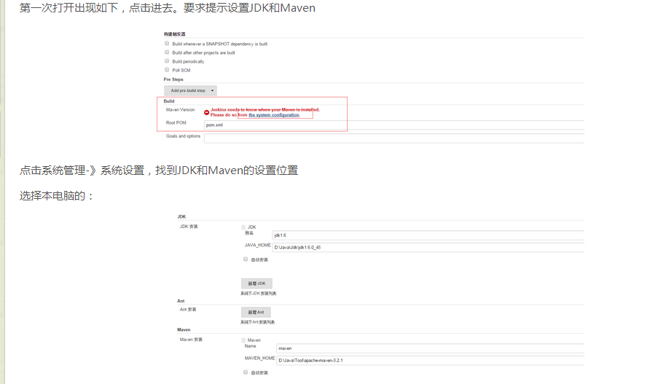

1. 构造项目

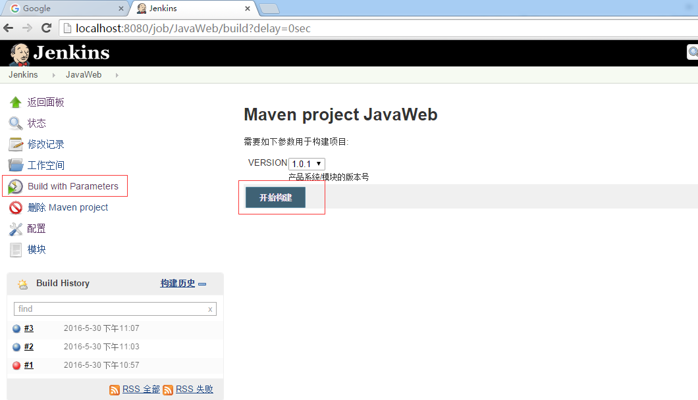

1. 查看控制台构建生成日志

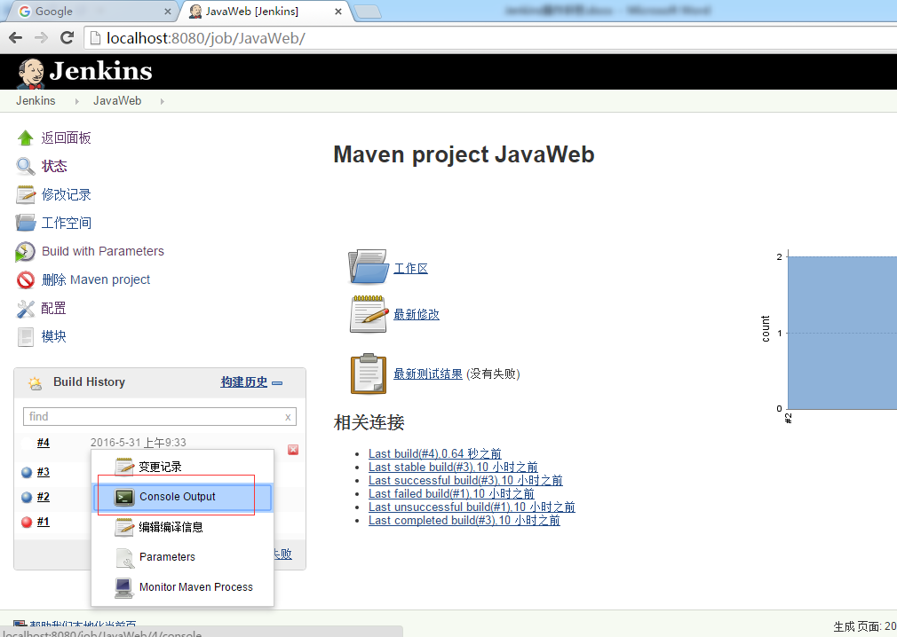

1. 构建成功

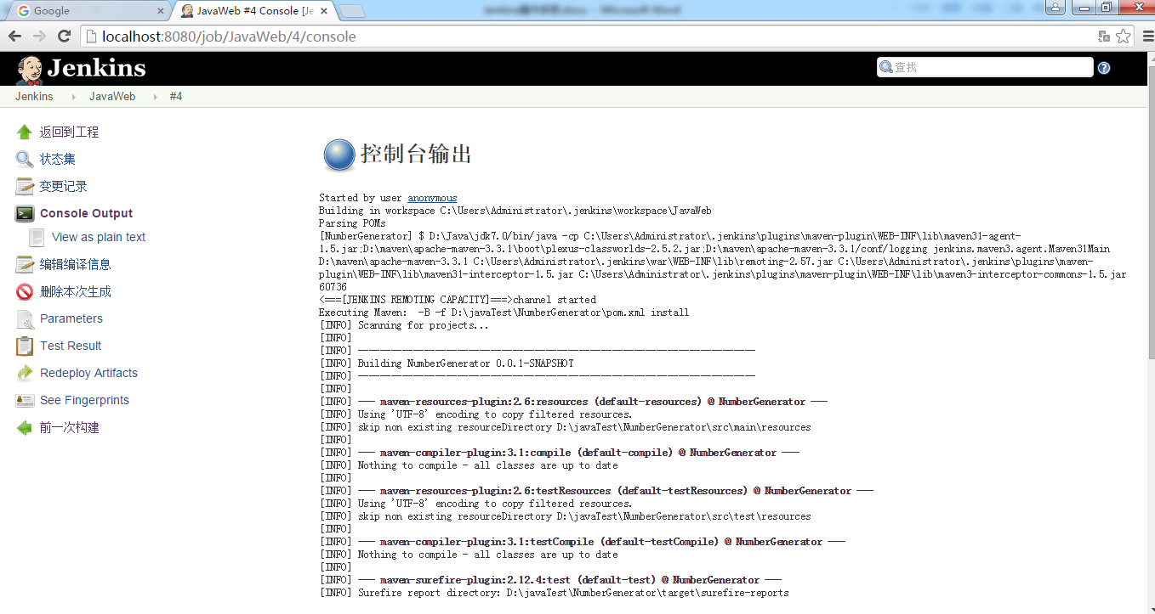

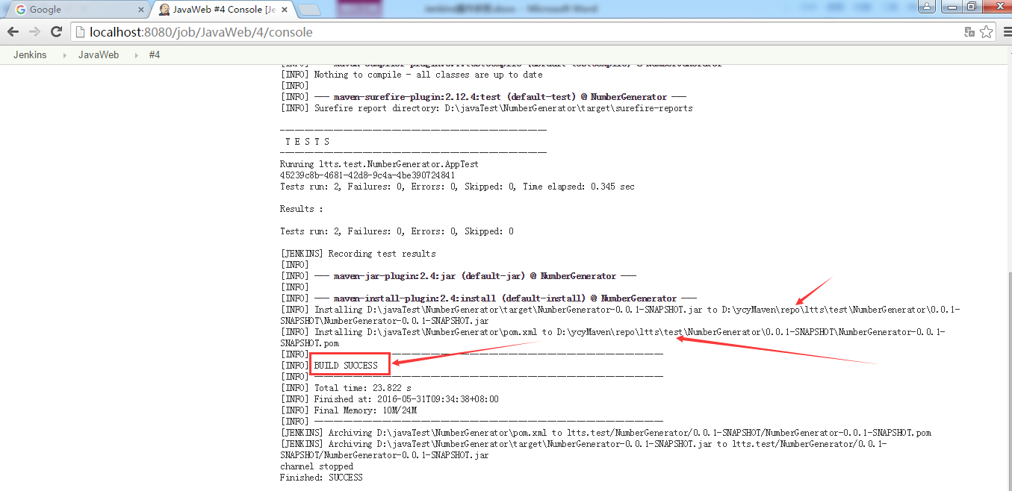

1. 构建成功后打包查看

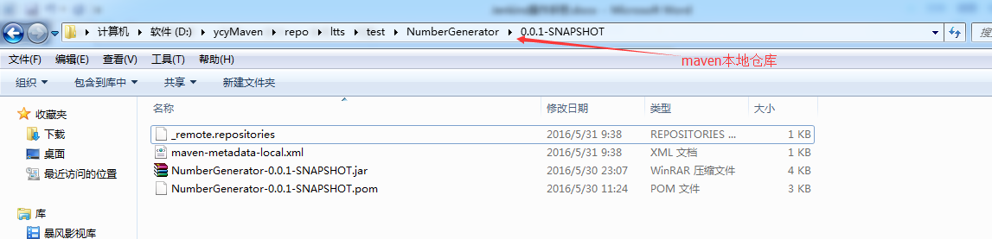

三插件安装

1. 系统管理🡪管理插件🡪可选插件找到以下选中git pulish直接安装

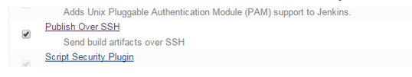

1. 插件安装成功

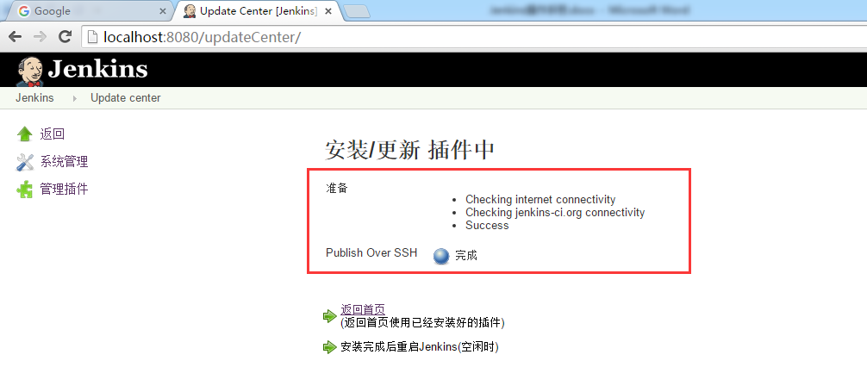

1. 下载hpi文件到本地安装

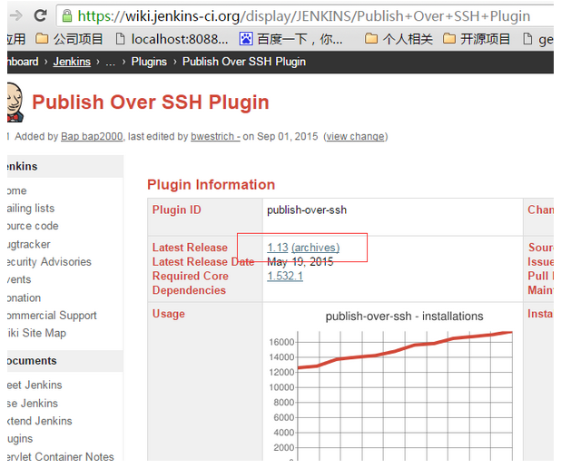

1. 安装下载文件



